«Практические рекомендации родителям по развитию мелкой моторики рук детей с использованием нетрадиционного материала в домашних условиях»
Учитель-логопед Попова Дарья Сергеевна
Уважаемые родители!

Для Вас я предлагаю буклет, с играми, которые помогут развивать у ребёнка мелкую моторику рук и не требуют дополнительных затрат. Игры, описанные в нём, помогут Вам с пользой для детей проводить время дома.

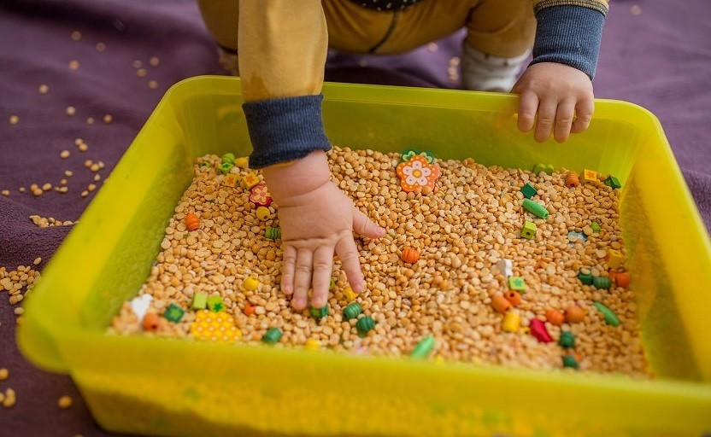

«Ну-ка, вылови»
Поставьте на поднос две тарелки: слева — глубокую, а справа — мелкую. В глубокую тарелку налейте воды и бросьте несколько мелких плавающих предметов. Предложите малышу выловить их по одному ложкой (ситом) и переложить мелкую тарелку. Вначале помогите ему, слегка направляя его руку. Следите, чтобы ребенок правильно держал ложку. Важно довести упражнение до конца: все предметы перенести в мелкую тарелку, а пролитую воду — собрать губкой.
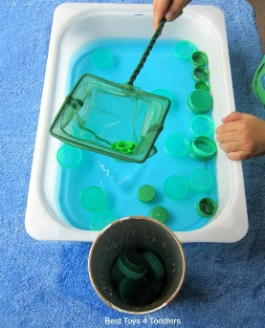
«Волшебное сито»
Скажите: «В этой чашке перемешаны рис и манка (покажите отдельно крупицы риса и манки). Как выбрать отсюда все рисовые зернышки? Это трудно сделать даже твоими маленькими и ловкими пальцами. Но тебе поможет сито!» Отделение одной крупы от другой похоже для ребенка на фокус. Объясните, почему так получается, насыпав в сито сначала чистую манку, а потом — рис. Просеянный рис надо пересыпать в приготовленную тарелку. Порадуйтесь вместе с малышом достигнутому результату.

«Лепим колобки, колбаски и блинчики»
Дайте малышу небольшой размятый кусочек пластилина. Предложите приготовить праздничный обед для кукол. Покажите, как делать «колобки» (скатывать шарики), «колбаски» и «блинчики». Потом из этих «заготовок» можно «собрать» фигуры людей и животных. Помогая ребенку, не сковывайте его фантазию — победите соблазн лепить вместо него.
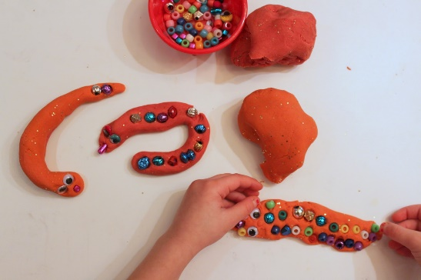
«Украшения»
Слепите из пластилина любую фигурку: тортик, бабочку, гусеничку и т.д. Приготовьте мелкие пуговички, бусинки, паетки, крупу и предложите ребенку украсить фигурку.
«Бусы для мамы»
У каждого дома есть макароны и какая-нибудь ленточка, веревочка, ниточка. Детки очень любят что-нибудь нанизывать на них и отличным вариантом станут макароны. Их легко держать в руке и если попробовать на зубок, то это совсем не опасно.

«Сенсорная доска»
В магазинах можно встретить множество пособий для развития мелкой моторики, в том числе и сенсорные доски или по-другому тактильные. Идея такой доски в том, что ребенок трогает ручками разные фактуры, тем самым развивая чувствительность, мелкую моторику и усидчивость. Делается она достаточно просто и из тех материалов, что есть под рукой. Для основы лучше взять плотный картон или деревянную доску (хорошенько осмотритесь дома, для основы сгодится все, что легкое и более-менее прочное). Нарежьте аккуратные квадраты из тканей разной фактуры, подготовьте вату, наждачную бумагу, пуговицы, крупную фасоль или бусины. Чем разнообразнее, тем более богатый опыт получит малыш. Приготовленные материалы хорошо приклейте на доску с помощью горячего или силиконового клея. Все, ваша развивающая доска готова.

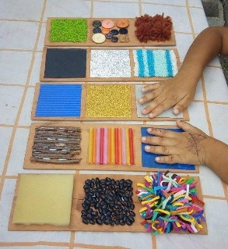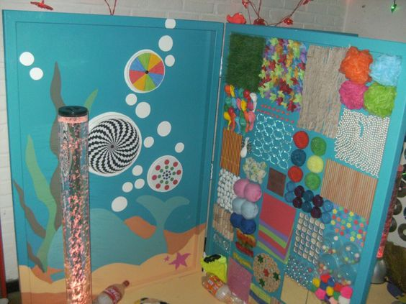
Вариантов может быть много, нужно лишь включить фантазию и собрать весь нужный материал, который найдется в каждом доме.

«Открой и закрой»
Малыши очень любят разные крышечки, баночки, которые можно открывать и закрывать, а если там еще будет что-то интересное, то это вообще фантастика. И так, вам понадобится пластмассовая часть от влажных салфеток, дощечка и разный сенсорный материал. На дощечку приклеиваете крышки от салфеток, а в серединку сенсорный материал. Ребенок будет в восторге от такой игры, а вы сможете попить чай в тишине.
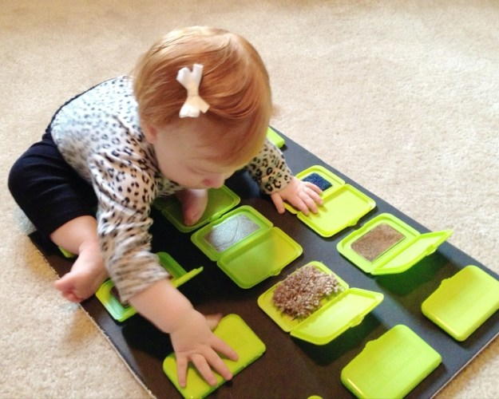
Так же можно сделать игру с крышечками и горловинами разных бутылок. Задача ребенка подобрать к нужной баночке, нужную крышечку.
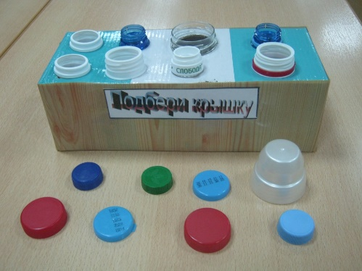

«Посыпаем дорожки»
Предложите ребенку посыпать «песком» (манкой, пшеном) дорожку на столе шириной 3-5см. Ограничьте ее чем - либо, например, полосками бумаги. Поиграйте: дорожка может идти от одного выложенного из спичек домика к другому. Песок надо сыпать тремя пальцами (сложив их «щепоткой»), не выходя за края дорожки. Играя во дворе, можно делать дорожку между двумя палочками т.п. Или можно предложить выложить узор из крупы.
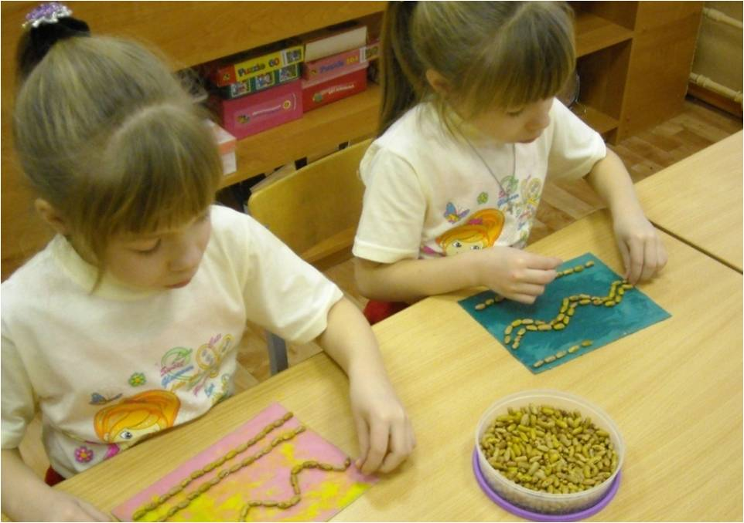

Маленькие дети очень любят «запихивать» разные предметы в дырочки, открывать и закрывать защелки, включать и выключать свет, пересыпать зерно ложками разного размера и т.д. Давайте ему такую возможность, но только под контролем взрослого. Тем самым мы помогаем малышу быть самостоятельным в своей деятельности, развиваем мелкую моторику рук и глазомер.

Желаю вам удачи!

